МБДОУ детский сад №3 «Аленушка»

Консультация для родителей
«Прикоснись к природе сердцем».

Подготовила: Папкова Н.С.

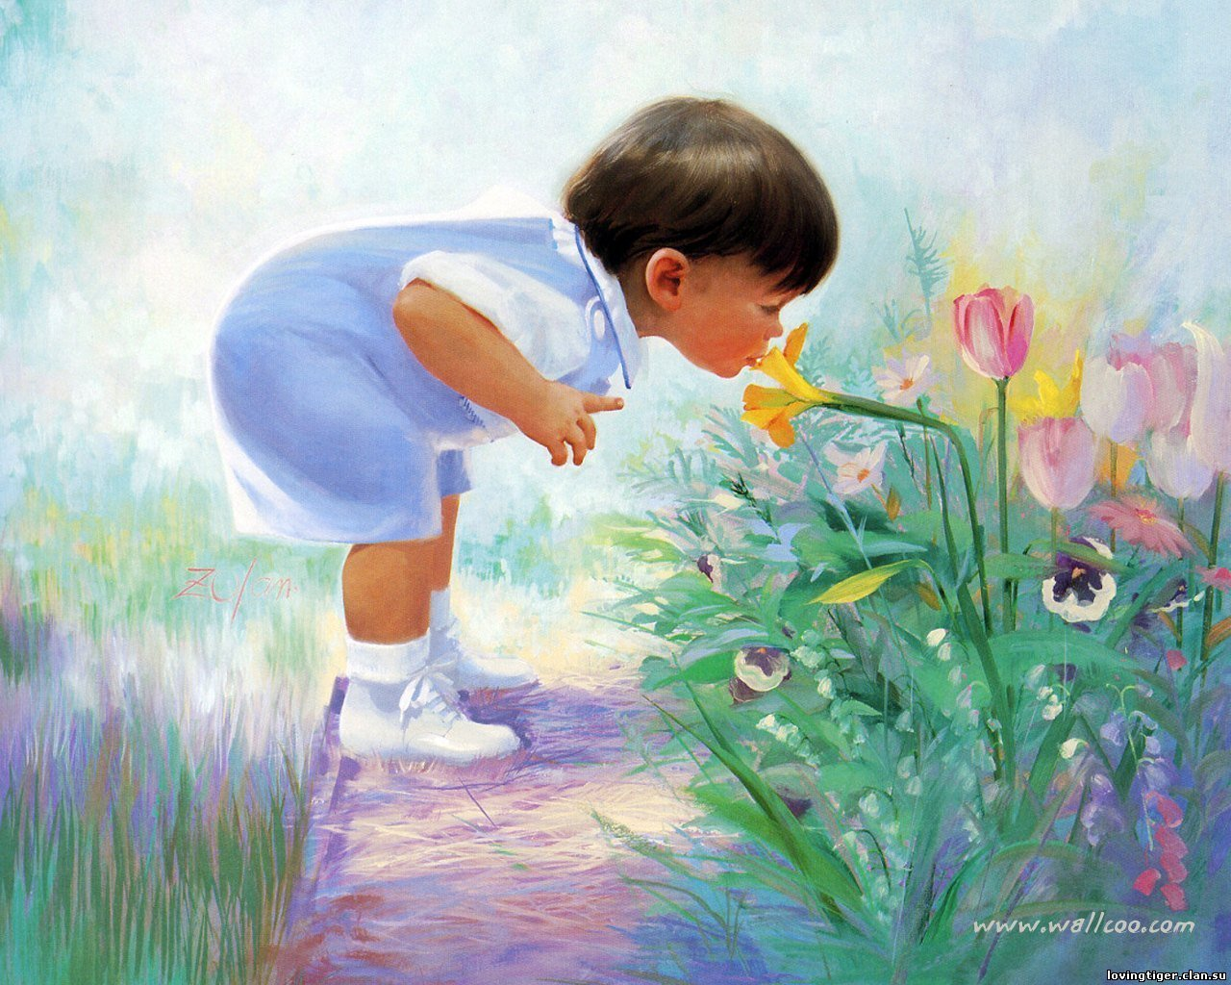

2017-2018 уч.г.
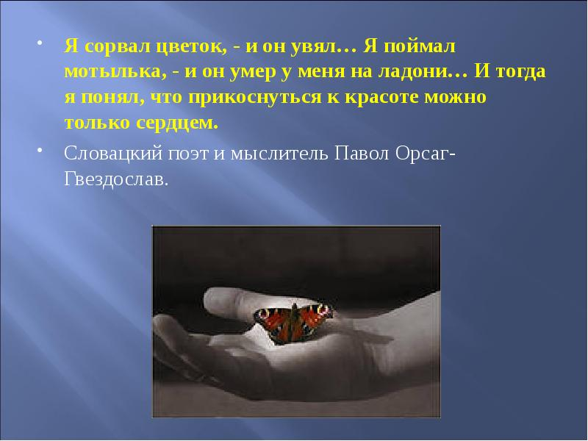Человек стал человеком, когда услышал шелест листьев и пение кузнечика, журчание весеннего ручья и звон серебряных колокольчиков в бездонном летнем небе, шорох снежинок и завывание вьюги за окном, ласковый плеск волн и торжественную тишину ночи. Услышал, и затаил дыхание, слушает сотни и тысячи лет чудесную музыку жизни.
Музыку удивительной планеты – Земля! Природа нашей земли – это наше богатство. И наша задача сберечь это богатство для следующих поколений.
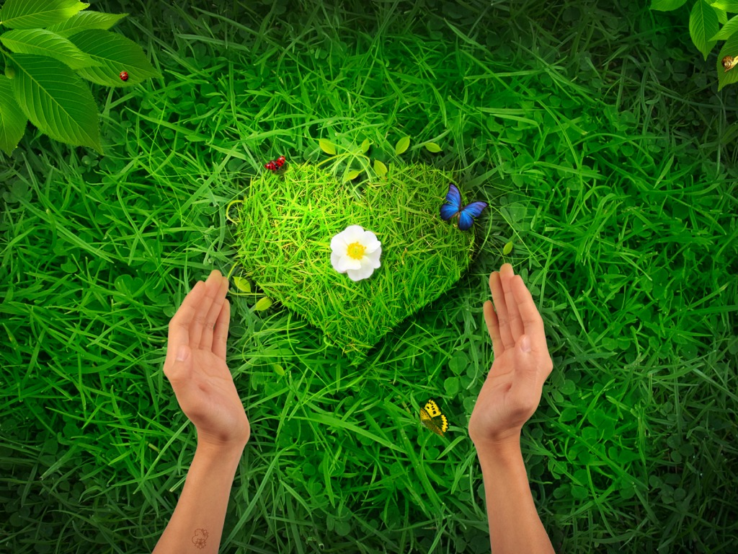
Взрослым часто приходится отвечать на вопросы детей:
• Почему Землю называют общим домом?
• Что необходимо человеку и всем живым существам на этой Земле?
• А от чего гибнут растения, исчезают животные и болеют люди?
• Кто и как загрязняет нашу планету?
• Как помочь планете, которая плачет от боли?
Найти ответы на эти и другие вопросы, уметь любить природу всем сердцем, ребенок научится, только сотрудничая с родителем.
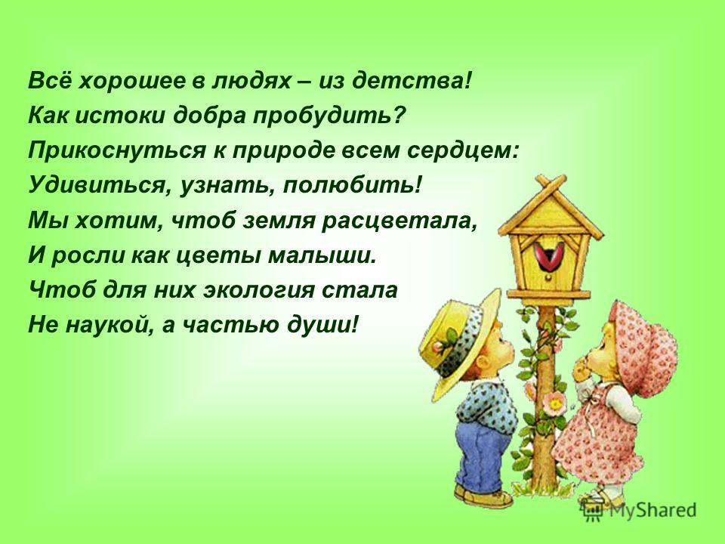
Научите детей:
• узнавать, какое влияние оказывает вода, земля, воздух, огонь на растительный и животный мир, птиц и людей;
• вести осознанное наблюдение в ходе выполнения простейших опытов, находить занимательные, необычные факты, задавать вопросы о них, высказывать простейшие аргументированные суждения по возникающим проблемам;
• приобщатся к окружающей природе как к дому, в котором они живут, как к живому миру, наполненному тайнами и загадками;
Ребенку необходимо учить родителей:
• в эколого-оздоровительных походах с целью осознания того, что «человек – часть природы», с целью совместной игровой деятельности, с целью познания тайн природы;
• в спортивных и музыкальных праздниках экологической направленности;
• в совместном озеленение улиц родного города;
• в творческих выставках, организованных образовательными учреждениями;
• в выпуске семейных экологических газет.
Такой подход способствует сотрудничеству, эмоциональному, психологическому сближению родителей и детей. А ваше сотрудничество в вопросах экологии – это ваш личный вклад в экологию своего родного города и всей нашей планеты – ЗЕМЛЯ!

